Výročná správa spoločnosti
INSEKO a.s. za rok 2016

Ing. Miroslav KUNSCH
Predseda predstavenstva INSEKO a.s.

Vypracoval: | Gabriela Rejková
Schválil: | Ing. Miroslav Kunsch – Predseda predstavenstva INSEKO a.s.

INSEKO a.s., Bytčická 2, 010 01 Žilina, www.inseko.sk, info@inseko.sk
Profil spoločnosti 3
Ľudia 4
Dozorná rada 4
Predstavenstvo 4
Organizačná štruktúra 4
Výsledok hospodárenia 5
Výsledok hospodárenia z hospodárskej činnosti 5
Výsledok hospodárenia z finančnej činnosti 6
Výsledok hospodárenia z mimoriadnej činnosti 6
Výsledok hospodárenia za účtovné obdobie 6
Bilancia spoločnosti 7
Návrh na použitie zisku 8
Ekonomický plán na rok 2017 9
Ciele 2017 9

Profil spoločnosti
Ku 31.12.2016 bolo v stálom pracovnom pomere v spoločnosti INSEKO a.s. 21 zamestnancov.
Spoločnosť tvoria skúsení pracovníci z oblasti informačných systémov, počítačových systémov, počítačových sietí a programovania. Aktivity firmy sú orientované na poskytovanie kompletných služieb a dodávok:

- INFORMAČNÉ SYSTÉMY ORGANIZÁCIÍ
  - pre oblasť riadenia a údržby majetku
  - pre priemysel všeobecne

- INTEGRÁCIA SYSTÉMOV

Ľudia

Dozorná rada
Stav ku 31.12.2016:
- Predseda dozornej rady: Mgr. Ján ROVŇANÍK
- Člen dozornej rady: Ing. Vladimír MEČIAR
- Člen dozornej rady: Ing. Oliver ROVŇANÍK

Predstavenstvo
Stav ku 31.12.2016:
- Predseda predstavenstva: Ing. Miroslav KUNSCH

Organizačná štruktúra
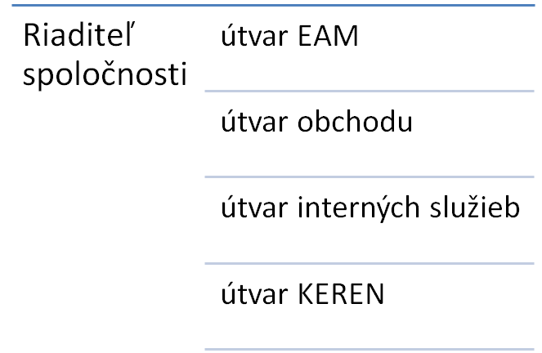

Výsledok hospodárenia

Výsledok hospodárenia z hospodárskej činnosti

 |  | 12.2016 | 12.2015 | 12.2014
 |  | (v EUR) | (v EUR) | (v EUR)
 | Náklady na hospodársku činnosť :
 | - náklady vynaložené na obstaranie predaného tovaru | 85 063 | 94 973
 | - výrobná spotreba (spotr. materiálu a energie, služby) | 285 097 | 551 663 | 287 718
 | - osobné náklady | 475 983 | 438 041 | 367 225
 | - dane a poplatky | 548 | 525 | 602
 | - ostatné náklady na hospodársku činnosť | 3 703 | 3 138 | 3 610
 | - odpisy dlhodobého nehmotného a hmotného majetku | 2 915 | 2 075 | 1 702
 | - tvorba rezerv, opravných položiek a čas. rozlíšenia
 | - zostatková cena predaného dlhodobého majetku
 | Náklady spolu | 853 309 | 1 090 415 | 660 857

 |  | 12.2016 | 12.2015 | 12.2014
 |  | (v EUR) | (v EUR) | (v EUR)
 | Výnosy z hospodárskej činnosti:
 | - tržby z predaja tovaru
 | - tržby z predaja výr. a služieb | 857 207 | 1 092 359 | 677 668
 | - zmena stavu vnútropodnikových zásob
 | - tržby z predaja dlhodobého majetku a materiálu
 | - ostatné výnosy z hospodárskej činnosti | 2 057 | 2 434 | 2 431
 | - zúčtovanie opravných položiek do výnosov
 | Výnosy spolu | 859 264 | 1 094 793 | 680 099
 | VH z hospodárskej činnosti (+) zisk / (-) strata | 5 955 | 4 378 | 19 242

Výsledok hospodárenia z finančnej činnosti

 |  | 12.2016 | 12.2015 | 12.2014
 |  | (v EUR) | (v EUR) | (v EUR)
 | Výsledok hospodárenia z finančnej činnosti
 | Náklady na finančnú činnosť | 924 | 1 781 | 6 807
 | Výnosy z finančnej činnosti | 6 822 | 8 212 | 4 992
 | VH z finančnej činnosti (+) zisk / (–) strata | 5 898 | 6 431 | -1 815

 |  | 12.2016 | 12.2015 | 12.2014
 |  | (v EUR) | (v EUR) | (v EUR)
 | Výsledok hospodárenia z mimoriadnej činnosti
 | Mimoriadne náklady
 | Mimoriadne výnosy
 | VH z mimoriadnej činnosti (+) zisk / (–) strata | - | - | -

 |  | 12.2016 | 12.2015 | 12.2014
 |  | (v EUR) | (v EUR) | (v EUR)
 | Výsledok hospodárenia za účtovné obdobie
 | VH z hospodárskej činnosti | 5 955 | 4 378 | 19 242
 | VH z finančnej činnosti | 5 898 | 6 431 | -1 815
 | VH z bežnej činnosti | 11 853 | 10 809 | 17 427
 | Daň z príjmov z bežnej činnosti | 4 058 | 3 185 | 2 887
 | VH z mimoriadnej činnosti
 | Daň z príjmov z mimoriadnej činnosti
 | VH po zdanení za účtovné obdobie (+) zisk / (-) strata | 7 795,00 | 7 624,00 | 14 540,00

Bilancia spoločnosti

 |  | 12.2016 | 12.2015 | 12.2014
 |  | (v EUR) | (v EUR) | (v EUR)
 | Bilancia spoločnosti
 | Majetok
 | Neobežný majetok: | 56 063 | 46 027 | 74 711
 | dlhodobý nehmotný majetok
 | dlhodobo hmotný majetok | 13 504 | 8 286 | 2 600
 | dlhodobý finančný majetok | 42 559 | 37 741 | 72 111
 | Obežný majetok: | 679 431 | 704 874 | 666 011
 | zásoby | 17 187 | 10 455 | 11 083
 | krátkodobé pohľadávky | 360 122 | 252 041 | 294 066
 | dlhodobé pohľadávky | 73 | 73 | 73
 | finančné účty | 302 049 | 442 305 | 360 789
 | Časové rozlíšenie: | 49 347 | 44 055 | 50 542
 | Majetok celkom: | 784 841 | 794 956 | 791 264
 | Vlastné imanie a záväzky
 | Vlastné imanie: | 567 645 | 559 850 | 552 226
 | základné imanie | 41 500 | 41 500 | 41 500
 | kapitálové fondy | 46 688 | 46 688 | 46 688
 | fondy zo zisku | 22 518 | 22 518 | 22 518
 | výsledok hospodárenia minulých rokov | 449 144 | 441 520 | 426 980
 | výsledok hospodárenia za účtovné obdobie | 7 795 | 7 624 | 14 540
 | Záväzky: | 200 232 | 210 204 | 185 483
 | rezervy | 18 479 | 15 389 | 9 479
 | dlhodobé záväzky | 10 509 | 11 012 | 11 259
 | krátkodobé záväzky | 171 244 | 183 803 | 164 745
 | Časové rozlíšenie: | 16 964 | 24 902 | 53 555
 | VI a záväzky celkom: | 784 841 | 794 956 | 791 264

Návrh na použitie zisku
Zisk za rok 2016 vo výške 7 795,- EUR navrhuje predstavenstvo previesť v plnej výške na účet Nerozdeleného zisku minulých rokov.

Ekonomický plán na rok 2017

Ciele 2017
Kľúčové finančné ciele spoločnosti pre rok 2017:
- minimálny objem prevádzkových výnosov vo výške 800 000,- EUR
- dosiahnutie prevádzkového HV (počítaného metódou EBIT) vo výške aspoň 40 000,- EUR.

